 | 法務部行政執行署花蓮分署新聞稿  發稿日期：113年10月30日  發稿機關：法務部行政執行署花蓮分署  聯 絡 人：行政執行官邱俊諭  連絡電話：03-834-8516

「知本溫泉套房」只剩最後3間！
最低價僅70多萬元 要買要快
花蓮分署11月「123全國聯合拍賣會」將於11月5日(星期二)熱鬧登場，本次聯合拍賣會依舊推出一系列優質法拍物件，其中最受矚目的知本溫泉套房，由於坐擁山林及好山好水的環境，加上地點鄰近金針山、日出曙光及多良車站等著名觀光景點，一直是臺東地區法拍市場的熱門標的。由於本次已是最後一次拍賣，底價下殺至70多萬元，有興趣的買家務請把握機會，趕緊來搶標吧！
本次拍賣的知本溫泉套房係位於臺東縣卑南鄉龍泉路(建號為太麻里鄉秀山段)的「逸軒溫泉天廈」，共拍賣3間套房，採分標拍賣，底價介於78萬3,160元至105萬260元間。花蓮分署曾於111年間拍定27間套房，112年間拍定33間，今年又再拍出4間，近三年共賣出64間，每次拍賣均引發轟動，開標時標單更是經常塞滿投標箱，民眾參與競標相當踴躍。本次拍賣每間套房均提供360度環景照，點選下方連結或掃描QR Code，可不受時空限制、免出門免奔波、線上隨選隨看，從各個角度觀看套房室內狀況及陽台戶外風光。想投標的民眾，可當天到花蓮分署來現場投標，不方便到現場的民眾，亦可利用「通訊投標」方式參與應買。有關本次拍賣投標注意事項及其他規定，除參閱拍賣公告資訊外，亦可撥打03-8348516轉181洽詢本案承辦人，以協助您處理參與投標的相關問題。
此外，為貫徹行政院「五打七安」政策，強力執行各類相關案件，花蓮分署除於11月5日舉辦「123全國聯合拍賣會」外，11月再加開一場「雙11聯合拍賣會」，定於11月11日(星期一)上午11時，歡迎民眾到場撿便宜、搶好康。其他更多拍賣商品及詳細拍賣資訊請上該分署官方網站（https://www.hly.moj.gov.tw/）或行政執行署拍賣公告查詢系統（https://gov.tw/3eF）查詢。

★「逸軒溫泉天廈」知本溫泉套房拍賣網站連結：
https://gov.tw/RaV
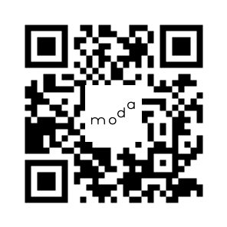
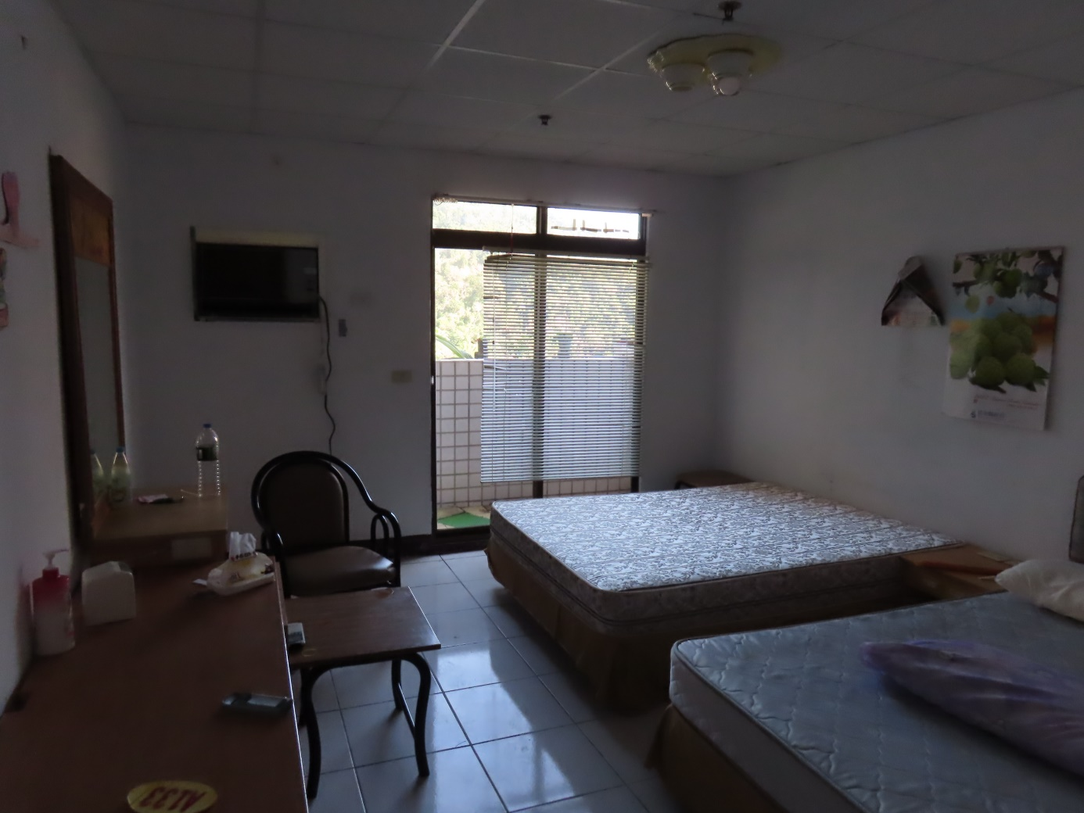
（每次拍賣都引發轟動的「逸軒溫泉天廈」知本溫泉套房）

